云南省滇南中心医院（红河州第一人民医院）
手术室、消毒供应中心使用工作服、工作鞋、清洗用器械等耗材清单
序号 | 产品名称 | 产品图片 | 规格/型号 | 品牌 | 单位 | 数量 | 报价 | 备注
1 | 洁净房用鞋 TPE1003 | 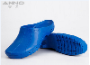 | 35-46 |  | 双 | 1 |  | 1、耐折性能：≥8万次折后，鞋底：无裂纹，鞋面无破损；  2、耐磨性能：≥14.4  3、防滑性能：干式≥0.67，湿式≥0.54。  4、材质密度：≧0.89  5、抗张强度和伸长率：抗张强度：≥7.1伸长率（％）：≥350.1  6、鞋材质：抗酸.抗碱.不得检出：铅.镉.邻苯二甲酸酯.  7、耐高温性能：经124℃×15分钟，高温测试后不变形。  8、鞋俩侧面分别有对称的透气孔，能保持脚部干燥、通风；  9、按照人体工程学设计可以降低长时间站立带来的小腿疲劳。  10、鞋床有止滑设计，  11、可植入芯片并能被手术室巡回系统识别，但不影响外观及使用。  12、鞋面可根据医院科室要求刻字；
2 | 洁净房用鞋 ANR1701 | 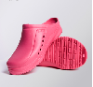 | 35-46 |  | 双 | 1 |  | - 耐折性:≥耐折40000次帮面无断裂，无明显折痕；  - 耐酸性:优；  - 抗碱性:优；  - 防滑系数:干式:耐止滑性能不低于 0.80湿式:耐止滑性能不低于 0.45；  5、出具国家检测机构的检测报告。
3 | 洁净房用鞋 ANE1302 |  | 35-46 |  | 双 | 1 |  | 耐折性:≥耐折40000次无断裂，底面无裂纹增加，帮面无损伤；  防滑系数:干式:耐止滑性能1.19；湿式:耐止滑性能0.57；  3、出具国家检测机构的检测报告。
4 | 洁净房用鞋 ANR1501 | 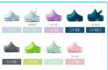 | 35-46 |  | 双 | 1 |  | 1、材质为EVA +橡塑；耐磨，防滑，底厚≥2cm  2、耐折性：≥耐折 40000 次无断裂，底面无裂纹增加，帮面无损伤；  3、防滑系数：干式:耐止滑性能1.19；湿式:耐止滑性能0.57；  4、出具国家检测机构的检测报告；  5、6种颜色可选，适用于科室内部区域划分、区分工种、也可按颜色区分尺码；
5 | 鞋面刻字 | 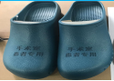 | 35-46 |  | 双 | 1 |  | 可根据科室要求鞋面刻字，不限字数
6 | 洁净房工作服 |  | XS-XXXL |  | 套 | 1 |  | 面料材质要求：65%涤，35%棉（±5）；  2、纱支：21S*21S（±1）  3、织物密度（根/10CM）：经密425，纬密192（±6）（108*52根/英寸±2）；  4、克重（180g/m2）：  5.PH值: 5.0—8.5；  6、无甲醛；  7、耐次氯酸盐漂白色牢度：≥4；  8、耐皂洗≥4级；  9、耐汗渍≥4级；  10、耐摩擦≥4级；  11、符合GB18401-2010国家纺织品基本安全技术规范；DB/T29862-2013纺织品纤维含量的标识，可出具国家检测机构的检测报告。  面料材质要求：65%涤，35%棉（±5）；  2、纱支：21S*21S（±1）  3、织物密度（根/10CM）：经密425，纬密192（±6）（108*52根/英寸±2）；  4、克重（180g/m2）：  5.PH值: 5.0—8.5；  6、无甲醛；  7、耐次氯酸盐漂白色牢度：≥4；  8、耐皂洗≥4级；  9、耐汗渍≥4级；  10、耐摩擦≥4级；  11、符合GB18401-2010国家纺织品基本安全技术规范；DB/T29862-2013纺织品纤维含量的标识，可出具国家检测机构的检测报告。
7 | 洁净房工作服（上衣） | 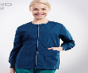 | XS-XXXL |  | 件 | 1
8 | 多功能洗手服 |  | XS-XXXL |  | 套 | 1
9 | 多功能洗手服（上衣） |  | XS-XXXL |  | 件 | 1
10 | 手术罩袍 | 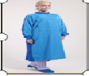 | XS-XXXL |  | 件 | 1
11 | 多功能手术罩袍 | 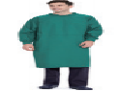 | XS-XXXL |  | 件 | 1
12 | 防水罩袍 | 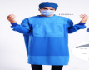 | XS-XXXL |  | 件 | 1 |  | 1、绝对防水、防污、防血液渗透；  2、耐高温、高压消毒；  3、防霉、抗菌特性；  4、抗磨损性符合ISO 12947-2:1998(2000)(9KPA)标准；拒水性/沾水符合ISO 4920:2012标准；
13 | 防水罩袍 | 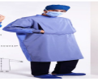 | XS-XXXL |  | 件 | 1 |  | 本产品复用100次后抗静水压≥140cmH20，可复用次数不少于 100次。防护服采用长纤聚酯纤维和复合材料缝制而成，其中复合材料包括基材、阻水层、液体控制材料组合而成，阻水层为聚氨酯(PU)或聚四氟乙烯(PTFE)微多孔透气膜。长纤聚酯纤维材质不产尘，防滑、透气，质轻，有着良好的穿着舒适性；
14 | 手术帽 | 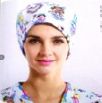 | 通用 |  | 顶 | 1 |  | - 面料材质要求：65%涤，35%棉（±5）；  2、纱支：21S*21S（±1）  3、织物密度（根/10CM）：经密425，纬密192（±6）（108*48根/英寸±2）；  4、克重（g/m2）：180±5g/㎡；  5.PH值:5.0—8.5；  6、无甲醛；  7、耐次氯酸盐漂白色牢度：≥4；  8、耐皂洗≥4级；  9、耐汗渍≥4级；  10、耐摩擦≥4级；
15 | 衣服、裤子绣字 |  | XS-XXXL |  | 件/条 | 1 |  | 可根据科室要求在衣服及裤子上面绣字
16 | 腿套 | 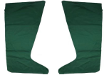 | 通用型 |  | 双 | 1 |  | 材质：纯棉100% 纱支；21*21  密度；10858支  厚度：0.014mm  克重；180g/㎡
17 | 湿化瓶清洗刷 | 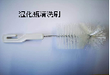 | 23mm0x100mmx70mm |  | 把 | 1 |  | 材质：  刷毛：进口杜邦毛  刷柄：304不锈钢
18 | 管腔清洗毛刷 | 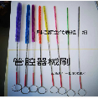 | 各规格 |  | 把 | 1 |  | 适用范围：适用于管腔器械和其他腔体器械的手工清洗。  材质：刷毛：进口杜邦毛、刷柄：304不锈钢  产品特性：进口杜邦刷毛，不易掉毛，长久耐用；尖端圆头保护设计，避免损伤管腔内壁；丰富尺寸规格，全面满足多种清洗需求。
19 | 呼吸机管路清洗刷 | 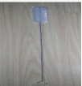 | 700mmx150mmx20mm |  | 把 | 1 |  | 适用范围：适用于呼吸机管的手工清洗  材质：  刷毛：进口杜邦毛  刷柄：304不锈钢  产品特性：进口杜邦刷毛，不易掉毛，长久耐用；  尖端圆头保护设计，避免损伤管腔内壁；
20 | 双头器械刷 | 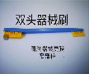 | RL-QXS-4 |  | 把 | 1 |  | 适用范围：适用于精密器械，如眼科器械、光学器械、神经外科器械等的清洗。  材质：  刷毛：进口杜邦毛;  刷柄：工程塑料。  产品特性：  双头设计，可针对性清洗不同的污染死角;进口杜邦软毛，不伤器械
21 | 双头阀门清洗刷 | 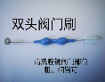 | 5.2mmx11mm |  | 把 | 1 |  | 适用范围：用于清洗软式内镜操作的阀门开口及旋钮上的污物；材质为尼龙刷毛；  产品特性：左刷头直径5.2mm；右刷头直径11mm
22 | 软毛清洗刷 | 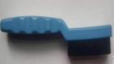 | 200x40x25mm |  | 把 | 1 |  | 适用范围：适用于去除各类器械、器具和物品表面的顽固污渍。  材质  刷毛：进口杜邦毛;  刷柄：工程塑料。
23 | 强力器械刷（B-001） | 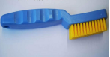 | 200x40x25mm |  | 把 | 1 |  | 适用范围：适用于去除各类器械、器具和物品表面的顽固污渍。  材质  刷毛：进口杜邦毛;  刷柄：工程塑料。
24 | 湿化瓶清洗刷（锥型刷） | 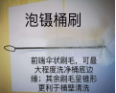 | 320x150x80-65mm |  | 把 | 1 |  | 材质：  刷毛：进口杜邦毛  刷柄：304不锈钢  产品特性：前端伞状刷毛，可最大程度洗净桶底边缘，其余刷毛呈锥形更利于桶壁清洗；
25 | 高温洗手刷 | 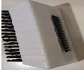 | 双面带指 |  | 把 | 1 |  | 双面带指，可耐受高温高压消毒灭菌
26 | DIN冲孔篮筐 | 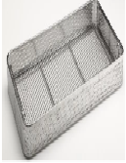 | 275x200x80mm |  | 个 | 1 |  | 整体采用医用级别304不锈钢，防锈防潮，耐酸碱腐蚀；  采用电阻焊接，表面用电解刨光处理，光滑无毛刺，篮整体采用不锈钢一次性冲压成型避免长时间使用后发生脱焊、断裂对工作人员的伤害；  所有篮筐带有盖子具有锁扣功能；  固定卡扣支架：具备硅胶材质的精密器械固定卡扣支架，卡扣支架可固定不同种类型号大小的手术器械同时卡扣支架的位置，且固定卡扣支架可根据手术器械的长度和数量调整固定的位置；  侧边为带孔的不锈钢板，避免精密器械滑落、尖锐细小器械外刺造成包装材料破损；折叠式把手便于搬运、无菌操作；  篮筐底部采用平底设计，使底部与包装材料充分接触，便于冷凝水的蒸发，减少湿包的发生；同时保护包装材料在篮筐滑动时避免破包的发生；
27 | DIN冲孔篮筐（不带盖） |  | 380x150x80mm |  | 个 | 1
28 | DIN冲孔篮筐（不带盖） |  | 280x200x60mm |  | 个 | 1
29 | DIN冲孔篮筐（不带盖） |  | 280x140x70mm |  | 个 | 1
30 | 不锈钢密纹篮筐 | 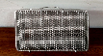 | 210x140x50mm |  | 个 | 1 |  | 产品适用于在清洗，消毒、包装及灭菌过程中精密器械、细小器和其他配件、物品的存放;多种规格尺寸，尽可能满足临床实际需求。  产品采用医用 304 不锈钢制作采用电阻焊接，表面焊接痕迹规则形状圆滑，与原钢线外形基本相同无不规则凹陷、突起，以及黑点、夹渣、生锈等;表面电解刨光处理颜色呈统一的、有光泽、光滑无毛刺。  产品整体篮筐采用加厚编织网材料制做，重压不变形坚固耐用，利于冷凝水排除、干燥;可根据手术器械的规格，有孔径更小的双层密纹设计，有效保障更细小器械的安全装载。  产品盖子与篮筐紧密闭合避免器械从缝隙中掉落，篮筐锁扣牢固同时方便操作人员打开。
31 | 不锈钢密纹篮筐 |  | 80x40x40mm |  | 个 | 1
32 | 开口器保护套 | 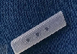 | 100个/袋 |  | 个 | 1 |  | 适用范围：对开口器前端进行保护，缓解和固定器械滑动、脱落避免对患者口腔黏膜、组织损伤。  材质：医用硅胶  特性：1、独特设计，完美贴合、使用方便、不易脱落  2、内壁具有凸起纹路，可使灭菌介质有效通过  3、能够耐受高温高压蒸汽灭菌、环氧乙烷灭菌方式
33 | 舌钳保护套 | 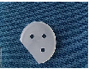 | 100个/袋 |  | 个 | 1 |  | 适用范围：对舌钳前端进行保护，缓解和固定器械滑动、脱落避免对患者口腔黏膜、组织损伤。  材质：医用硅胶  特性：1、独特设计，完美贴合、使用方便、不易脱落  2、内壁具有凸起纹路，可使灭菌介质有效通过  3、能够耐受高温高压蒸汽灭菌、环氧乙烷灭菌方式
34 | 锐器保护套 | 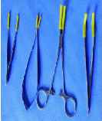 | 1.4mm*3.2mm*35mm |  | 个 | 1 |  | 适用范围：适用于器械尖端的保护，在保护器械的同时，能有效防止锐利器械刺破包装材料  材质：医用硅胶  特性：1、采用高品质医用硅胶制成，可有效保护器尖端  2、内壁具有凸起纹路，可使灭菌介质有效通过  3、多种规格可选，可根据器械大小选择合适直径的硅胶管  4、有效降低使用成本，可根据实际需求自由裁剪
35 | 锐器保护套 |  | 2.4mm*4.6mm*35mm |  | 个 | 1
36 | 锐器保护套 |  | 4.5mm*7.2mm*35m |  | 个 | 1
37 | 器械尖端保护套 | 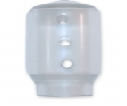 | 透明直径5mm 长20mm |  | 个 | 1 |  | 适用范围：适用于器械尖端的保护，在保护器械的同时，能有效防止锐利器械刺破包装材料  材质：医用硅胶  特性：1、采用高品质医用硅胶制成，可有效保护器尖端  2、内壁具有凸起纹路，可使灭菌介质有效通过  3、多种规格可选，可根据器械大小选择合适直径的硅胶管  4、有效降低使用成本，可根据实际需求自由裁剪
38 | 器械尖端保护套 |  | 透明直径10mm 长20mm |  | 个 | 1
39 | 器械尖端保护套 | 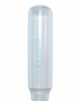 | 透明直径5mm 长43mm |  | 个 | 1
40 | 器械尖端保护套 |  | 透明直径10mm 长57mm |  | 个 | 1
41 | 塑料网筐 | 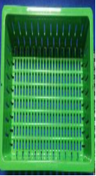 | 480x250x70mm |  | 个 | 1 |  | 1、适用于手术器械的装载，清洗消毒灭菌  2、材质材质：聚砜；耐高低温，注塑一体成型，外观光滑无死角，轻便轻巧，可以叠放，节省空间；  3、适用于压力蒸汽灭菌、环氧乙烷灭菌、过氧化氢低温等离子灭菌、低温甲醛蒸汽灭菌。  4、具有优良的耐热性能，出色的物理化学性能，能耐受134°高温及各种清洗剂有高温检测及有害物质检测报告；通过CE认证，FDA检测  5、可选配硅胶垫或硅胶支架，固定器械，减少磕碰。质地轻巧，减轻器械包的重量，减少灭菌后冷凝水的形成，有效防止湿包；  6、适用于多种清洗剂消毒剂，塑料材质不易滋生生物膜，减轻院感风险。  7、原料绿色环保，安全无毒，所有产品均可通过回收分解，再次利用；  8、高分子材料坚固耐用，抗老化，抗腐蚀，适用于多种灭菌方式；  9、规格齐全，部分可配置盖子；  尺寸：300*180*60mm,350*250*70mm，480*250*70mm，600*300*100mm，660*140*80，560*250*80mm，460*300*80mm，450*100*60mm，300*100*60mm  10、提供耐高温和过氧化氢灭菌检测报告。
42 | 塑料网筐 |  | 300x250x70mm |  | 个 | 1
43 | 塑料网筐 |  | 280x170x60mm |  | 个 | 1
44 | 乳胶管 | 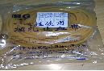 | 5x7mm 40米/袋 |  | 袋 | 1 |  | 一次性使用细扎止血带分为管型止血带跟扁平型止血带。采用天然乳胶材料制成。表面光滑平整、无针孔、流痕、粘连和斑点；有良好的弹性和牢固性。拉伸强度：能承受35N持续5分钟不断裂；可耐受高温高压120度消毒灭菌；
45 | 硅胶保护管 | 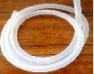 | 4x6mm圆形 |  | 米 | 1
46 | 止血带（双头封堵） | 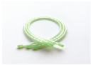 | Φ6*400mm |  | 根 | 1 |  | 1、止血带应为第一类医疗器械，产品应有医疗器械生产备案凭证及医疗器械产品备案凭证；  2、止血带应为硅胶材质  3、▲止血带为管状中空双盲设计
47 | 硅胶透明保护套 | 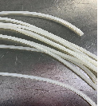 | 2.4mmx4.6mm（中号） |  | 米 | 1 |  | 适用范围：适用于器械尖端的保护，在保护器械的同时，能有效防止锐利器械刺破包装材料  材质：医用硅胶  特性：1、采用高品质医用硅胶制成，可有效保护器尖端  2、内壁具有凸起纹路，可使灭菌介质有效通过  3、多种规格可选，可根据器械大小选择合适直径的硅胶管  4、有效降低使用成本，可根据实际需求自由裁剪
48 | 医用吸水纸68克（白色） | 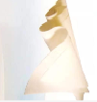 | 25x35cm 2000张/件 |  | 张 | 1 |  | - 通过ISO 13485质量体系认证，具备消毒产品生产企业卫生许可证；  - 车间环境符合10万级洁净车间的要求，并取得相关的检验报告；  - 同时放置于器械篮筐和器械之间，用于隔开摞放的器械，吸收冷凝水，防止或减少湿包，有效避免器械与篮筐之间的碰撞，减少器械损耗。  - 适用于压力蒸汽灭菌。  - 具有良好的吸水性，吸水性不低于400%；  - 具有良好的延展性及韧性，湿水后不易破损；不掉屑、无毒、无致敏性、无刺激性。  有企业执行标准，并在官网备案。
49 | 医用吸水纸68克（白色） |  | 30x40cm 1000张/件 |  | 张 | 1
50 | 医用吸水纸68克（白色） |  | 40x45cm 500张/件 |  | 张 | 1
51 | 医用吸水纸68克（白色） |  | 60x40cm 500张/件 |  | 张 | 1
52 | 喷雾型器械润滑剂 | 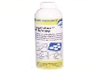 | 400ml |  | 瓶 | 1 |  | 1.温和水溶性配方，润滑、防锈、抑菌三效合一。  2.使用后器械表面形成保护膜，不会对后续灭菌时灭菌因子的穿透造成影响。  3.产品环保，所有成分均可生物降解。与人体组织有较好的相容性，对人体无毒、无刺激  4.喷嘴包含延长管，便于精准喷洒到器械关节处。也可根据使用需要自行剪裁喷嘴长度。  5.产品规格： 400mL/瓶。  6.保质期2年。
53 | 低温封口性能测试条 | 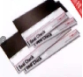 | 1*250张 |  | 张 | 1 |  | 适用范围：适用于封口机的每日性能检测、封口机安装检测、封口性能的抽测及更换零配件之后的测试等，可检测封口机的性能及与所使用的包装材料的参数匹配性  类型：Tyvek型适用于过氧化氢低温等离子体灭菌时检测封口机的性能与所使用的包装材料的参数匹配性。  产品特性：根据 GB19633及 ISO11607 标准，可检测封纹的宽度是否连续、封纹是否有漏孔、材料是否分层或分离、是否有狭缝或者开口；能够检测出温度或/和压力的偏离；确保封口机在良好的状态下工作。
54 | 高温封口性能测试条 | 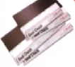 | 1*250张 |  | 张 | 1 |  | 适用范围：适用于封口机的每日性能检测、封口机安装检测、封口性能的抽测及更换零配件之后的测试等，可检测封口机的性能及与所使用的包装材料的参数匹配性。  类型：透析纸型适用于压力蒸汽灭菌、环氧乙烷灭菌时检测所使用的包装材料的密封封纹。  产品特性：根据 GB19633及 ISO11607 标准，可检测封纹的宽度是否连续、封纹是否有漏孔、材料是否分层或分离、是否有狭缝或者开口；能够检测出温度或/和压力的偏离；确保封口机在良好的状态下工作；
55 | 850封口机墨盒 | 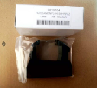 | 13MM |  | 个 | 1 |  | 适用于“安易合”系列封口机和德国合福所有带有打印功能的封口机；
56 | 除胶剂 | 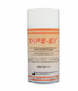 | 330ml |  | 瓶 | 1 |  | 1、适用于去除医用胶带、标签、标贴等在各类器械、设备、物体表面留下的顽固胶体残留。  2、使用方法简单，喷涂于残胶表面，浸透后用软布擦拭即可。  3、采用植物提取物，完全无腐蚀性、无氯化物、无刺激性。  4、产品感官不分层、无悬浮物、无沉淀物、无异味、无结晶，不含荧光增白剂等。（提供符合第1907/2006号法规（EC）的安全数据表）。  5、不会对操作者或器械造成损伤，安全环保，所有成分均可降解。  6、喷雾式设计，可耐受 3000 次以上的反复按压，不易脱落，使用后不会有气体回吸，导致污染 瓶内液体，降低感染风险使用便捷，应用范围广。  7、保质期2年。
57 | U型架（插管式） | 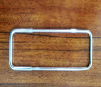 | 280x80cm |  | 个 | 1 |  | 材质：304不锈钢，锈防潮，耐酸碱腐蚀；  型号：卡扣式 插孔式
58 | U型架（插管式） |  | 200x80cm |  | 个 | 1 |  | 材质：304不锈钢，锈防潮，耐酸碱腐蚀；  型号：卡扣式 插孔式
59 | 碳带 | 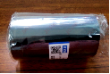 | 110mmx90m |  | 卷 | 1 |  | 可耐受高、低温灭菌，灭茵前后均不掉墨，可长期保存。
60 | 碳带 | 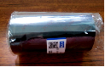 | 70mmx300m |  | 卷 | 1 |  | 可耐受高、低温灭菌，灭茵前后均不掉墨，可长期保存。
61 | 复用纺织品手术衣GL-11(单层,不带吸水层) | 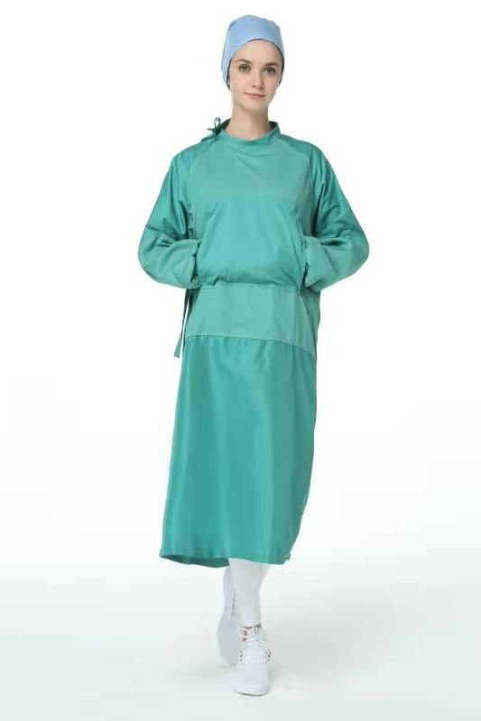 | S/M/L/XL/XXL |  | 件 | 1 |  | （1）产品组成：  a 面料成份：由全涤导电高密春亚纺材质（98.5%聚酯纤维+1.5%碳纤维+特氟龙防水涂层）。  b 面料工艺：聚酯纤维中加入导电丝防静电纱，再经特氟龙防泼水处理。高稳定性、耐磨  耐腐蚀、可重复使用。  （2）产品概述：  产品性能符合 YY/T 0506 《病人、医护人员和器械用手术单、手术衣和洁净服》的标准要  求，取得医疗器械注册证和医疗器械生产许可证。  （3）产品优势：  a 防渗透气，经检测，抗渗水性可达 25cmH2O 以上，可充分满足手术中对液体的阻隔要求。  b 吸湿排汗，可满足穿着者基本的透气舒适性。  c 面料中的导电纤维，可有效防止手术过程中静电吸附灰尘和细菌，造成患者感染；同  时防止静电对仪器设备的干扰。  d 能有效的阻隔干态、湿态微生物的的穿透。  e 不脱絮、不产尘。  f 穿着轻便。  g 抗撕裂及胀破强度高。  h 适用于高压蒸汽灭菌。  i 可重复使用，复用次数不少于 75 次。  j 经济环保，有效减少手术室的使用成本。
62 | 复用纺织品手术衣GL-10(双层,带吸水层) |  | S/M/L/XL/XXL |  | 件 | 1
63 | 复用纺织品防水衣 | 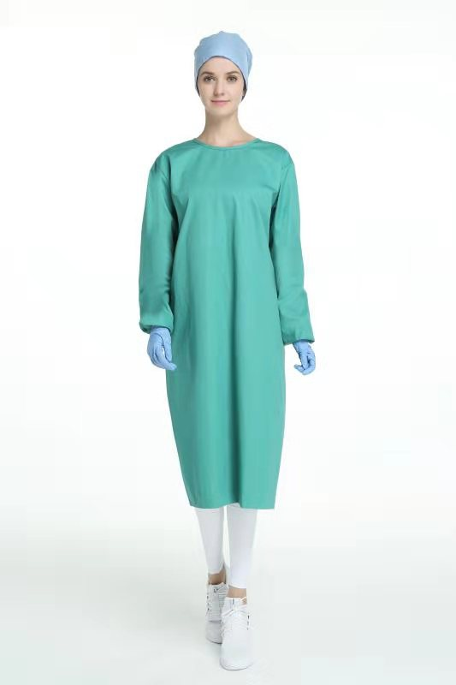 | S/M/L/XL/XXL |  | 件 | 1 |  | 产品组成：  a 面料成份：75D*36F针织、双层PTFE复合面料。  b 结构：后开口三对系带款和后开口两对系带款。  （3）产品优势：  a 不脱絮、不产尘。  b 复合面料防护性能更强。  c 抗渗水性可达 30cmH2O 以上。  d 适用于高压蒸汽灭菌。  e 重复使用，有效减少手术室的使用成本。
64 | 双层合成纸卷状标签（带指示） | 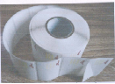 | 69mmx53mm |  | 片 | 1 |  | - 具备消毒产品生产企业卫生许可证，企业通过ISO 13485质量体系认证；  - 生产车间环境符合10万级洁净车间的要求，并取得相关的检验报告；  - 指示用油墨不含铅，并提供相关报告；  - 产品有第三方检验报告；  - 提供在全国消毒产品网上备案信息服务平台的备案截图并盖章；  - 打印层采用防水，哑光，不易撕破的合成纸材料；  - 合成纸采用双向拉伸的生产工艺，确保横向和纵向物理机械性能的一致，不会因为一个缺口导致撕开时的扩散及裂缝延长，破坏完整性。  - 双层合成纸中间层选用薄膜材料，具有防水，抗撕破的特点，不会因为撕烂造成残留。  - 标签油墨不加涂层，不会给包裹带来污染。  - 标签标签可根据客户要求设计为单层标签或者双层标签，双层标签有双层不干胶，由打印层，封包层和底纸组成，打印层灭菌后有足够的粘性用于追溯和留档储存，封包层继续在灭菌包上起封包作用。  - 胶水自主研发生产，可同时适用于棉布无纺布，不会在灭菌后掉在灭菌器内；  - 标签出厂前需经过张张人工全检，基本实现0印刷不良；  - 接受各种定制规格设计以及分区模切，不同设计以及规格可配套市面上现有的追溯系统使用，起订量低；  - 打印层有易撕口设计，方便使用。  - 筒芯内径38mm，上下偏差38mm正负1.5 mm以及国际标准卷心两种可供选择。  16、产品通过CE 认证。
65 | 压力蒸汽灭菌指示标签单层 | 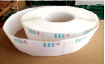 | 47mm×30mm |  | 卷 | 1
66 | 双层合成纸卷状标签（无指示） | 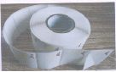 | 69mmx53mm |  | 片 | 1 |  | - 具备消毒产品生产企业卫生许可证，企业通过ISO 13485质量体系认证；  - 生产车间环境符合10万级洁净车间的要求，并取得相关的检验报告；  - 打印层采用防水，哑光，不易撕破的合成纸材料；  - 合成纸采用双向拉伸的生产工艺，确保横向和纵向物理机械性能的一致，不会因为一个缺口导致撕开时的扩散及裂缝延长，破坏完整性。  - 双层合成纸中间层选用薄膜材料，具有防水，抗撕破的特点，不会因为撕烂造成残留。  - 标签标签可根据客户要求设计为单层标签或者双层标签，双层标签有双层不干胶，由打印层，封包层和底纸组成，打印层灭菌后有足够的粘性用于追溯和留档储存，封包层继续在灭菌包上起封包作用。  - 胶水自主研发生产，可同时适用于棉布无纺布，不会在灭菌后掉在灭菌器内；  - 接受各种定制规格设计以及分区模切，不同设计以及规格可配套市面上现有的追溯系统使用，起订量低；  - 打印层有易撕口设计，方便使用。  筒芯内径38mm，上下偏差38mm正负1.5 mm以及国际标准卷心两种可供选择。
67 | 压力蒸汽灭菌化学指示标签 | 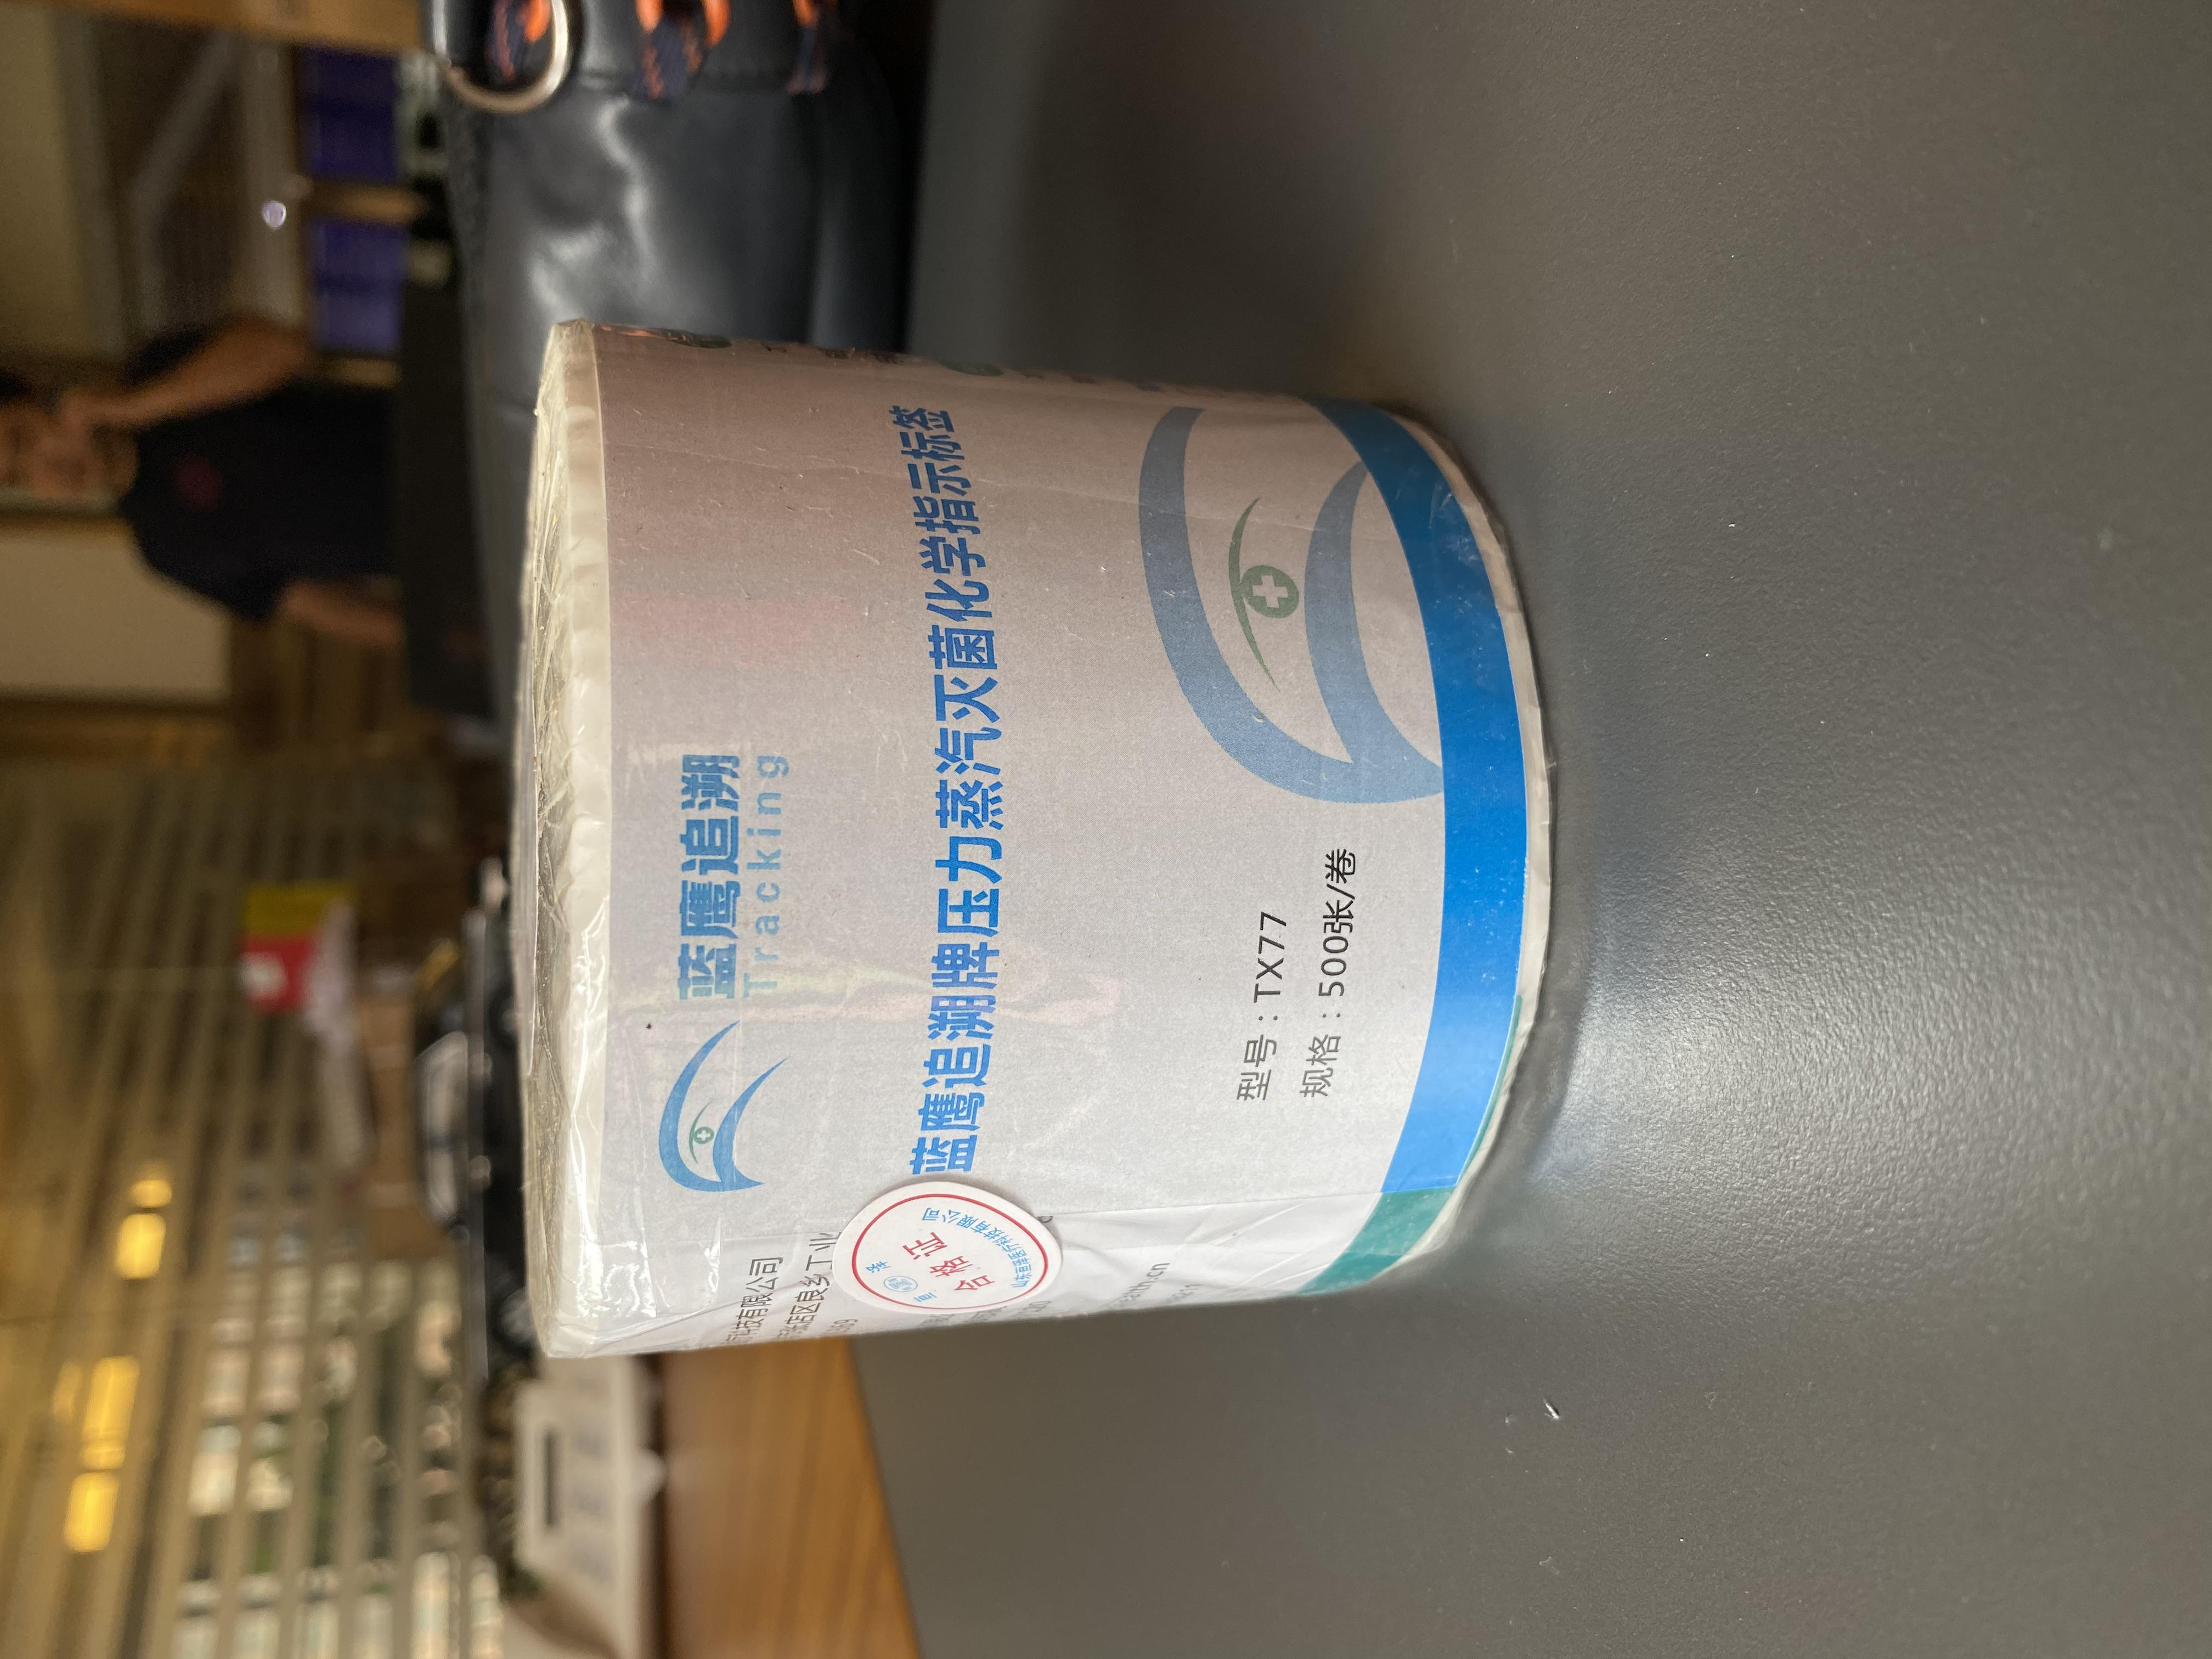 | 高温TX77  500张/卷 |  | 张 | 1 |  | 1.尺寸规格：77mm*50mm，500张/卷；  2.标贴上追溯信息保存年限≥三年；  3.标贴使用复合纸材，整个标签需使用模切线条分三个功能区，既有牢固度又保证方便揭下；  4.为适应不同粘贴表面，标贴应使用双层不干胶，上层胶为可移胶，下层胶为永久胶，经过灭菌程序后仍有足够粘性用于留档粘贴；  5.面纸有预切的易揭角，筒芯内径采用国际标准一英尺规格；  6.标签含指示剂，可对灭菌过程进行检测：  7.标签支持与追溯系统进行信息化对接识别；  8.标签支持匹配追溯系统，自动识别标签属性及尺寸大小,因与追溯系统不符造成的所有成本，由供应商自行承担；  9.标签材质符合国家标准并且满足：180°剥离强度平均值≥4.1（N/cm）、90°剥离强度平均值≥3.6（N/cm）；拉伸强度平均值≥75.26（N/10mm）、持粘性平均值≥322（s）；初粘性≥7#球。需提供由CTI华测检测机构出具的参数检测证明。
68 | 压力蒸汽灭菌化学指示标签 | 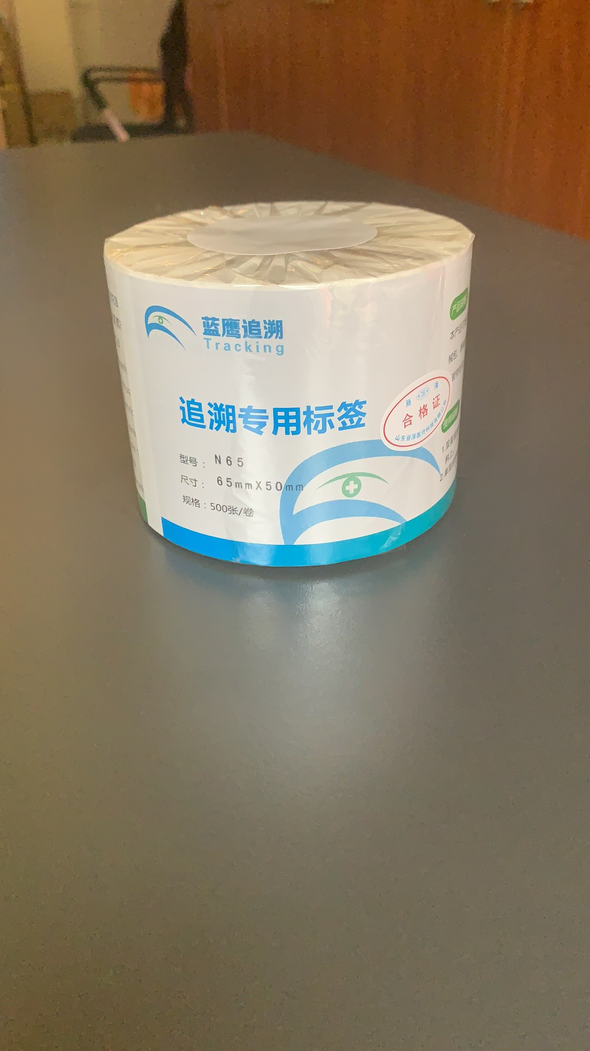 | 低温N65  500张/卷 |  | 张 | 1 |  | 1.尺寸规格：65mm*50mm，500张/卷；  2.标贴上追溯信息保存年限≥三年；  3.标贴使用复合纸材，整个标签需使用模切线条分功能区，既有牢固度又保证方便揭下；  4.为适应不同粘贴表面，标贴应使用双层不干胶，上层胶为可移胶，下层胶为永久胶，经过灭菌程序后仍有足够粘性用于留档粘贴；  5.面纸有预切的易揭角，筒芯内径采用国际标准一英尺规格；  6.标签支持与追溯系统进行信息化对接识别；  7.标签支持匹配追溯系统，自动识别标签属性及尺寸大小,因与追溯系统不符造成的所有成本，由供应商自行承担；  8.标签材质符合国家标准并且满足：180°剥离强度平均值≥4.1（N/cm）、90°剥离强度平均值≥3.6（N/cm）；拉伸强度平均值≥75.26（N/10mm）、持粘性平均值≥322（s）；初粘性≥7#球。需提供由CTI华测检测机构出具的参数检测证明。
69 | 双层斜纹包布 | 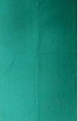 | 100×100 |  | 块 | 1 |  | 1、面料材质要求：65%涤，35%棉（±5）；  2、纱支：23S*23S；  3、织物密度（根/10CM）：104*61；  4、克重（g/m2）：175±5g/㎡；  5.PH值:5.0—8.5；  6、无甲醛；  7、耐次氯酸盐漂白色牢度：≥4；  8、耐皂洗≥4级；  9、耐汗渍≥4级；  10、耐摩擦≥4级；
70 | 双层斜纹包布 |  | 2.20mx1.60m |  | 片 | 1
71 | 双层斜纹包布 |  | 1.10mx2.00m |  | 片 | 1
72 | 包布（单层） |  | 140x200cm |  | 片 | 1
73 | 包布（单层） |  | 40cmx80cm |  | 片 | 1
74 | 洞巾 | 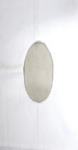 | 70cmx80cm |  | 片 | 1 |  | 材质：纯棉100% 纱支；21*21  密度；10858支  厚度：0.014mm  克重；180g/㎡
75 | 洞巾 |  | 80cmx90cm |  | 片 | 1 |  | 材质：纯棉100% 纱支；21*21  密度；10858支  厚度：0.014mm  克重；180g/㎡
76 | 洞巾（白色） |  | 90CM*90CM |  | 片 | 1 |  | 材质：纯棉100% 纱支；21*21  密度；10858支  厚度：0.014mm  克重；180g/㎡
77 | 洞巾（白色） |  | 120cmx80cm |  | 片 | 1 |  | 材质：纯棉100% 纱支；21*21  密度；10858支  厚度：0.014mm  克重；180g/㎡
78 | 洞巾（白色） |  | 135cmx75cm |  | 片 | 1 |  | 材质：纯棉100% 纱支；21*21  密度；10858支  厚度：0.014mm  克重；180g/㎡
79 | 最终灭菌医疗器械纺织品包装材料 | 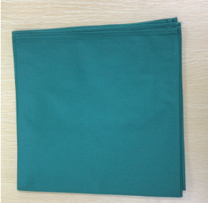 | 180cmx140cm |  | 条 | 1 |  | 1、通用名：最终灭菌医疗器械纺织品包装材料  2、面料要求：使用涤棉混纺面料，无落絮，抗渗水性高，透气性良好，抗压抗磨，悬垂度高，抗撕裂及胀破强度高，有效阻隔干态、湿态微生物的穿透，提供有效灭菌屏障，抗起毛起球，适用于高压蒸汽灭菌，洗后布面光洁。  3、面料成分：涤棉混纺T/C 65/35  4、面料规格：全尺寸规格  5、面料安全性：  6、符合YY/T0698.2纺织品材料及卫生部《消毒技术规范》2002的标准要求：  ①、PH值4.0～8.5  ②、耐高温、耐氯漂，耐磨，抗撕裂，不缩水，不起球，防滑性良好，不脱絮、不产尘。  ③、色牢度≥4级，沾水性3-5级  ④、断裂强力（经向和纬向）：≥300N。  ⑤、干态、湿态（经向和纬向）撕破强力：≥6N  ⑥、干态和湿态胀破强力：≥100kpa  ⑦、透气性：＜20mm/s  ⑧、静水压：＞30cmH2O
80 | 最终灭菌医疗器械纺织品包装材料 |  | 140cmx140cm |  | 条 | 1
81 | 最终灭菌医疗器械纺织品包装材料 |  | 120cmx120cm |  | 条 | 1
82 | 最终灭菌医疗器械纺织品包装材料 |  | 100cmx100cm |  | 条 | 1
83 | 最终灭菌医疗器械纺织品包装材料 |  | 80cmx80cm |  | 条 | 1
84 | 最终灭菌医疗器械纺织品包装材料 |  | 70cmx70cm |  | 条 | 1
85 | 最终灭菌医疗器械纺织品包装材料 |  | 55cmx55cm |  | 条 | 1
86 | 最终灭菌医疗器械纺织品包装材料 |  | 35cmx35cm |  | 条 | 1
87 | 大夹单 | 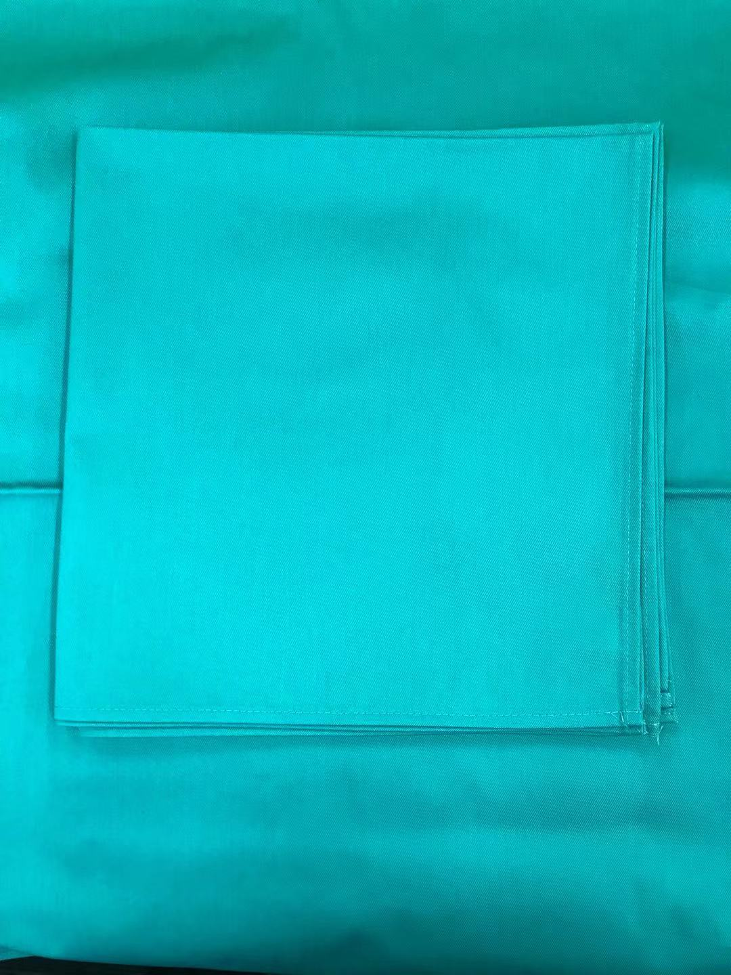 | 160*220 |  | 张 | 1 |  | 单层防水  1、通用名：最终灭菌医疗器械纺织品包装材料  2、面料要求：使用涤棉混纺面料，无落絮，抗渗水性高，透气性良好，抗压抗磨，悬垂度高，抗撕裂及胀破强度高，有效阻隔干态、湿态微生物的穿透，提供有效灭菌屏障，抗起毛起球，适用于高压蒸汽灭菌，洗后布面光洁。  3、面料成分：涤棉混纺T/C 65/35  4、面料规格：全尺寸规格  5、面料安全性：  6、符合YY/T0698.2纺织品材料及卫生部《消毒技术规范》2002的标准要求：  ①、PH值4.0～8.5  ②、耐高温、耐氯漂，耐磨，抗撕裂，不缩水，不起球，防滑性良好，不脱絮、不产尘。  ③、色牢度≥4级，沾水性3-5级  ④、断裂强力（经向和纬向）：≥300N。  ⑤、干态、湿态（经向和纬向）撕破强力：≥6N  ⑥、干态和湿态胀破强力：≥100kpa  ⑦、透气性：＜20mm/s  ⑧、静水压：＞30cmH2O
88 | 大夹单 |  | 160*220 |  | 张 | 1 |  | 双层含吸水层  1、通用名：最终灭菌医疗器械纺织品包装材料  2、面料要求：使用涤棉混纺面料，无落絮，抗渗水性高，透气性良好，抗压抗磨，悬垂度高，抗撕裂及胀破强度高，有效阻隔干态、湿态微生物的穿透，提供有效灭菌屏障，抗起毛起球，适用于高压蒸汽灭菌，洗后布面光洁。  3、面料成分：涤棉混纺T/C 65/35  4、面料规格：全尺寸规格  5、面料安全性：  6、符合YY/T0698.2纺织品材料及卫生部《消毒技术规范》2002的标准要求：  ①、PH值4.0～8.5  ②、耐高温、耐氯漂，耐磨，抗撕裂，不缩水，不起球，防滑性良好，不脱絮、不产尘。  ③、色牢度≥4级，沾水性3-5级  ④、断裂强力（经向和纬向）：≥300N。  ⑤、干态、湿态（经向和纬向）撕破强力：≥6N  ⑥、干态和湿态胀破强力：≥100kpa  ⑦、透气性：＜20mm/s  ⑧、静水压：＞30cmH2O
89 | 大夹单 |  | 190*230单层 |  | 张 | 1 |  | 铺台巾，单层防水  1、通用名：最终灭菌医疗器械纺织品包装材料  2、面料要求：使用涤棉混纺面料，无落絮，抗渗水性高，透气性良好，抗压抗磨，悬垂度高，抗撕裂及胀破强度高，有效阻隔干态、湿态微生物的穿透，提供有效灭菌屏障，抗起毛起球，适用于高压蒸汽灭菌，洗后布面光洁。  3、面料成分：涤棉混纺T/C 65/35  4、面料规格：全尺寸规格  5、面料安全性：  6、符合YY/T0698.2纺织品材料及卫生部《消毒技术规范》2002的标准要求：  ①、PH值4.0～8.5  ②、耐高温、耐氯漂，耐磨，抗撕裂，不缩水，不起球，防滑性良好，不脱絮、不产尘。  ③、色牢度≥4级，沾水性3-5级  ④、断裂强力（经向和纬向）：≥300N。  ⑤、干态、湿态（经向和纬向）撕破强力：≥6N  ⑥、干态和湿态胀破强力：≥100kpa  ⑦、透气性：＜20mm/s  ⑧、静水压：＞30cmH2O
90 | 大洞巾 | 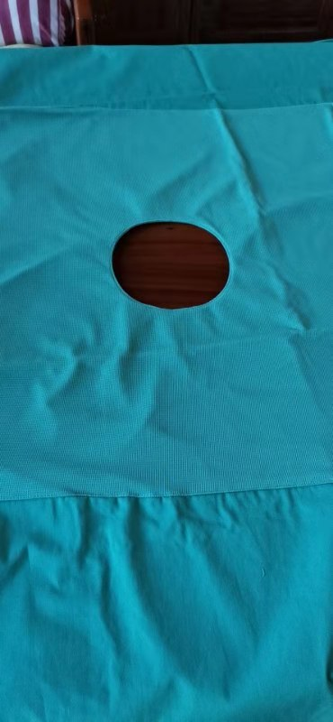 | 160*260 |  | 张 | 1 |  | 距宽边80cm处开直径30cm圆孔，孔周双面加100*100cm吸水层  （1）用途：用于覆盖外科手术病人身体上，以防止开放的手  术创面受到污染，避免造成感染。  （2）产品组成：  a 面料成份：产品由全涤导电丝高密春亚纺材质（99%长纤聚酯纤维+1%碳纤维+特氟龙防水涂  层）缝制而成。  b 面料工艺：聚酯纤维中加入导电丝防静电纱，再经特氟龙防泼水处理。高稳定性、耐磨  耐腐蚀、可重复使用。  c 结构：手术洞巾分为关键区域与非关键区域，关键区域由吸水层和阻水层组成，非关键  区域为阻水层。  （3）产品概述：  产品性能符合 YY/T 0506 《病人、医护人员和器械用手术单、手术衣和洁净服》的标准要  求。  （4）产品优势：  a 防渗透气，经检测，抗渗水性可达 30cmH2O 以上，  可充分满足手术中对液体的阻隔要求。  b 面料中的导电纤维，可有效防止手术过程中静电  吸附灰尘和细菌，造成患者感染；同时防止静电对仪  器设备的干扰。  c 能有效的阻隔干态、湿态微生物的的穿透。  d 质轻、不脱絮、不产尘。  e 抗撕裂及胀破强度高。  f 适用于高压蒸汽灭菌。  g 重复使用，有效减少手术室的使用成本。
91 | 中单 |  | 110*200 |  | 张 | 1 |  | 单层防水  1、通用名：最终灭菌医疗器械纺织品包装材料  2、面料要求：使用涤棉混纺面料，无落絮，抗渗水性高，透气性良好，抗压抗磨，悬垂度高，抗撕裂及胀破强度高，有效阻隔干态、湿态微生物的穿透，提供有效灭菌屏障，抗起毛起球，适用于高压蒸汽灭菌，洗后布面光洁。  3、面料成分：涤棉混纺T/C 65/35  4、面料规格：全尺寸规格  5、面料安全性：  6、符合YY/T0698.2纺织品材料及卫生部《消毒技术规范》2002的标准要求：  ①、PH值4.0～8.5  ②、耐高温、耐氯漂，耐磨，抗撕裂，不缩水，不起球，防滑性良好，不脱絮、不产尘。  ③、色牢度≥4级，沾水性3-5级  ④、断裂强力（经向和纬向）：≥300N。  ⑤、干态、湿态（经向和纬向）撕破强力：≥6N  ⑥、干态和湿态胀破强力：≥100kpa  ⑦、透气性：＜20mm/s  ⑧、静水压：＞30cmH2O
92 | 外包布 | 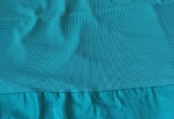 | 120*169 |  | 张 | 1 |  | 双层含吸水层  1、通用名：最终灭菌医疗器械纺织品包装材料  2、面料要求：使用涤棉混纺面料，无落絮，抗渗水性高，透气性良好，抗压抗磨，悬垂度高，抗撕裂及胀破强度高，有效阻隔干态、湿态微生物的穿透，提供有效灭菌屏障，抗起毛起球，适用于高压蒸汽灭菌，洗后布面光洁。  3、面料成分：涤棉混纺T/C 65/35  4、面料规格：全尺寸规格  5、面料安全性：  6、符合YY/T0698.2纺织品材料及卫生部《消毒技术规范》2002的标准要求：  ①、PH值4.0～8.5  ②、耐高温、耐氯漂，耐磨，抗撕裂，不缩水，不起球，防滑性良好，不脱絮、不产尘。  ③、色牢度≥4级，沾水性3-5级  ④、断裂强力（经向和纬向）：≥300N。  ⑤、干态、湿态（经向和纬向）撕破强力：≥6N  ⑥、干态和湿态胀破强力：≥100kpa  ⑦、透气性：＜20mm/s  ⑧、静水压：＞30cmH2O
93 | 包布 |  | 120*160 |  |  |  |  | 单层防水  1、通用名：最终灭菌医疗器械纺织品包装材料  2、面料要求：使用涤棉混纺面料，无落絮，抗渗水性高，透气性良好，抗压抗磨，悬垂度高，抗撕裂及胀破强度高，有效阻隔干态、湿态微生物的穿透，提供有效灭菌屏障，抗起毛起球，适用于高压蒸汽灭菌，洗后布面光洁。  3、面料成分：涤棉混纺T/C 65/35  4、面料规格：全尺寸规格  5、面料安全性：  6、符合YY/T0698.2纺织品材料及卫生部《消毒技术规范》2002的标准要求：  ①、PH值4.0～8.5  ②、耐高温、耐氯漂，耐磨，抗撕裂，不缩水，不起球，防滑性良好，不脱絮、不产尘。  ③、色牢度≥4级，沾水性3-5级  ④、断裂强力（经向和纬向）：≥300N。  ⑤、干态、湿态（经向和纬向）撕破强力：≥6N  ⑥、干态和湿态胀破强力：≥100kpa  ⑦、透气性：＜20mm/s  ⑧、静水压：＞30cmH2O
94 | 孔巾 |  | 75*45 |  | 张 | 1 |  | 居中处开直径10cm圆孔，孔周加30*30cm吸水层  1、用途：用于覆盖外科手术病人身体上，以防止开放的手术创面受到污染，避免造成感染。  2产品组成：  a 面料成份：产品由全涤导电丝高密春亚纺材质（99%长纤聚酯纤维+1%碳纤维+特氟龙防水涂  层）缝制而成。  b 面料工艺：聚酯纤维中加入导电丝防静电纱，再经特氟龙防泼水处理。高稳定性、耐磨  耐腐蚀、可重复使用。  c 结构：手术洞巾分为关键区域与非关键区域，关键区域由吸水层和阻水层组成，非关键  区域为阻水层。  （3）产品概述：  产品性能符合 YY/T 0506 《病人、医护人员和器械用手术单、手术衣和洁净服》的标准要求。  （4）产品优势：  a 防渗透气，经检测，抗渗水性可达 30cmH2O 以上，  可充分满足手术中对液体的阻隔要求。  b 面料中的导电纤维，可有效防止手术过程中静电  吸附灰尘和细菌，造成患者感染；同时防止静电对仪  器设备的干扰。  c 能有效的阻隔干态、湿态微生物的的穿透。  d 质轻、不脱絮、不产尘。  e 抗撕裂及胀破强度高。  f 适用于高压蒸汽灭菌。  g 重复使用，有效减少手术室的使用成本。
95 | 治疗巾 |  | 60*70 |  | 张 | 1 |  | 单层防水  1用途：用于软式内镜、器械的表面擦拭，快速干燥，  需由使用单位清洗消毒灭菌后使用，非无菌提供，可重复使用。  2产品组成：  a 面料成份：全涤面料。  b 面料工艺：热压工艺，复合面料吸水效果更强。  3产品优势：  a不脱絮、不产尘。  b 吸水性能佳。  c 触感柔软，厚实  d 耐磨  e 适用于高压蒸汽灭菌。  f 重复使用，有效减少手术室的使用成本。
96 | 吸湿巾 |  | 30x35cm/条 |  | 条 | 1 |  | 功能性医用面料  品名：全涤复合吸  克重：300g±5g  幅宽：150cm  原料：100聚酯纤维  特征：防静电 吸水快干  用途：吸湿巾等
97 | 无絮方巾 |  | 20cmx20cm |  | 片 | 1 |  | 材质：超细纤维  特性：可有效的防水、可永久抗静电、可有效降低粉尘吸附及对电子仪器的干扰、可经多次医用级高温灭菌处理后仍保持其高品质的效能并不易掉絮双层（一面吸水面料、一面防水面料）。
98 | 高效酶碱清洁剂 | 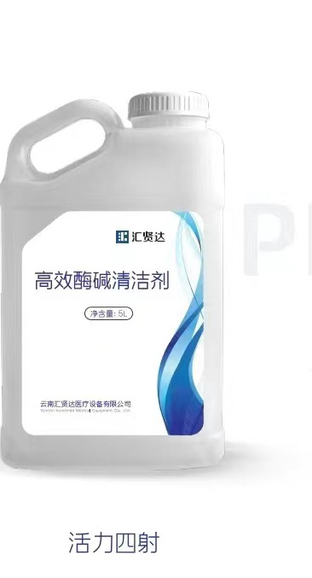 | 5L/桶 |  | 桶 | 1 |  | 1、蛋白质污染物去除效果，平均去除率大于99%。  （洗涤条件：温度40°C，1:200稀释，水流转速60r/min洗涤5分钟）  2、蛋白质污染物去除效果，平均去除率大于94%。  （洗涤条件：温度40°C，1:500稀释，水流转速60r/min洗涤5分钟）  3、淀粉污染物去除效果，平均去除率大于99%。  （洗涤条件：温度40°C，1:200稀释，水流转速60r/min洗涤5分钟）  4、淀粉污染物去除效果，平均去除率大于79%。  （洗涤条件：温度40°C，1:500稀释，水流转速60r/min洗涤5分钟）  5、脂肪污染物去除效果，平均去除率大于86%。  （洗涤条件：温度40°C，1:200稀释，水流转速60r/min洗涤5分钟）  6、脂肪污染物去除效果，平均去除率大于65%。  （洗涤条件：温度40°C，1:500稀释，水流转速60r/min洗涤5分钟）  7、对皮肤无刺激性，判断依据《消毒技术规范》（2002版）2.3.3皮肤刺激试验检测。

